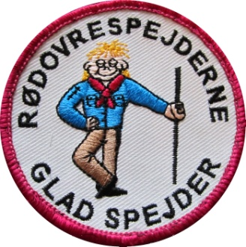
Udviklingsplan for Rødovrespejderne
2013 – 2015

Vi vil fastholde medlemstallet og aktivitetsniveauet
- Aktivitetsniveauet i forhold til børnene fastholdes
- Vi forøger fokus på grundlæggende elementer i spejderarbejdet som feks. patruljesystemet hvor børn leder børn og udvikling af børnenes basale spejderfærdigheder.
- Vi arbejder ud fra det værdigrundlag at vi giver børnene et godt udgangspunkt på rejsen fra barn vil voksen hvor de går fra at være afhængige til at blive selvstændige, og fra at være selvoptagede til at blive ansvarlige.
- Vi flytter fokus fra ’hvad’ vi laver til ’hvorfor’ vi gør det.
- Vi igangsætter ikke nogen PR-tiltag, og vurderer løbende om vi har lederkræfter nok til at tage imod nye medlemmer
- I forbindelse med administrative opgaver vurderes vigtighed og tidsforbrug kritisk i hver enkelt situation

Flere ledere i 2012-2013
- Indgår i dialog med interesserede forældre om hjælp enten som ledere eller hjælpere til konkrete arrangementer
- Indgår i dialog med de største spejdere om evt. assistentopgaver i de mindre grene, som supplement til deres egne spejderaktiviteter
- Igangsætter konkrete aktiviteter til rekruttering af nye ledere i samarbejde med korpskonsulenterne

Udvikling af hytten
- Forældrebestyrelse og hyttefond arbejder på en plan for videre udvikling af hytten

Gruppefællesskab
- Fælles møder for alle grene ca. en gang i kvartalet, for at fremme kendskabet til hinanden og fornemmelsen af at være en del af en gruppe
- Fælles gruppe-weekend mindst en gang om året, ud over Bornholm Rundt og sommerlejren som også er for hele gruppen.
- Hjemmesiden benyttes flittigt til information og deling af oplevelser

Kompetencer og opgaver i ledergruppen
- Fælles mødedage for henholdsvis mikro/mini og junior/spejder,for at give lederne mulighed for i fællesskab at opnå mere optimal forberedelse, sparring og gennemførelse af møderne.
- Ledermøde ca. en gang hver anden måned. Der vil herudover være planlægningsaktiviteter i forbindelse med større arrangementer som Bornholm Rundt og Sommerlejr

